Fragmentos de uma Economia em Caos: Os Reflexos em um Município Interiorano de Santa Catarina

Andressa Monteiro Proença
Universidade do Contestado (UnC)
mari_mont_pro@hotmail.com

Douglas Rayzer
Universidade do Contestado (UnC)
douglasrayzer@hotmail.com

Sabrina Ribeiro da Rosa
Universidade do Contestado (UnC)
sabrina2603@hotmail.com

RESUMO

O crescente número de empresas encerrando as atividades aumentou consideravelmente como reflexo da última crise que o Brasil enfrentou. No município de Curitibanos - SC não foi diferente, uma grande quantidade de empresários e sociedades fecharam as portas nos últimos cinco anos. No presente estudo pode-se enfatizar a relevância do conhecimento da economia nacional, dos seus concorrentes, da importância do plano de negócios e diversos outros fatores que influenciam diretamente no futuro. Experiencias de fracasso ou de sucesso de outras empresas podem servir de base para o planejamento estratégico de novos empreendimentos, onde o foco deve ser na tomada de decisão, estudo de mercado e econômico e quais serão as expectativas do cenário futuro para a empresa. Para chegar a conclusões mais definidas sobre o panorama econômico atual e sua relação com a extinção de empresas, foi necessário uma pesquisa bibliográfica aprofundada nos temas e a coleta de dados, estes foram disponibilizados pela JUCESC e pelo SEBRAE-SC. Através dos resultados encontrados, por meio da análise e dos gráficos elaborados com as informações coletadas, foi constatado uma triste realidade que os negócios vêm enfrentando em consequência de mal planejamento das empresas e aplicações de normas que beneficiam apenas determinados grupos por parte do governo.

Palavras-Chave: empreendedorismo; micro e pequenas empresas; extinção de empresas; economia.

Área Temática: Temas Livres
1 INTRODUÇÃO

Para o Brasil, como um país subdesenvolvido, é necessário o investimento nas micro e pequenas empresas, é a partir delas que está a concentração das empresas com importância para o crescimento da economia do país. Porém existe a alta suscetibilidade de logo nos primeiros anos de existência o sonho do grande negócio tornar-se um pesadelo e ir à falência. A não resistência ao mercado ou o mal planejamento da viabilidade econômica são responsáveis por parte disso (NASCIMENTO et al., 2013).
Para Bonacim, Cunha e Côrrea (2009) um negócio malsucedido não significa a perca total, mas um incentivo para um recomeço, utilizando de aprendizado as experiências e conhecimentos adquiridos durante aquele período e, assim, poder começar uma nova escalada corrigindo os erros que serviram como aprendizagem para um potencial futuro melhor. O estudo realizado acerca do assunto terá foco no perfil do microempreendedor e os fatores determinantes que levaram a extinção de sua empresa.
O fracasso é um fator comum entre os empreendimentos. De acordo com a SBA (Small Business Administration) cerca de metade de todas as empresas fecham suas portas nos primeiros anos de vida. Os fracassos são dolorosos para o dono do empreendimento, porém, com grande frequência poderiam ter sido evitados prestando-se mais atenção a certos fatores fundamentais na operação da empresa (HISRICH; PETERS; SHEPHERD, 2009), fatores estes que serão demonstrados no trabalho a seguir.
Tendo em vista os diversos desafios enfrentados pelos empresários e da relevância e representatividade das micro e pequenas empresas para o país, a pesquisa dedica-se ao estudo da problemática da extinção das empresas, destacando os motivos associados a mortalidade e ao empreendedor, além do ambiente a qual a empresa está inserida, os dados levantados são relacionados ao município de Curitibanos - SC
Em relação à problemática, nasce a necessidade de pesquisas serem realizadas vinculadas as questões de empreendedorismo, extinção de empresas e a crise econômica atual. Direcionados através da seguinte questão de pesquisa: Qual a relação da crise econômica com a extinção das empresas no município de Curitibanos nos últimos cinco anos?
Este artigo tem como objetivo realizar a análise de dados coletados com a Jucesc e com o SEBRAE sobre empresas encerradas no período de 2013 a final de 2017. Calcular o percentual de entidades encerradas nesse período analisando quais foram os anos em que mais houve impacto relacionado com a crise que assola o mercado nacional.
Os objetivos serão buscados especificamente seguindo as seguintes delimitações: a análise em formato de linha do tempo, do período de 2013 a 2017 sobre as empresas extintas no município de Curitibanos/SC; abordar as questões principais sobre Extinção de Empresas; e desenvolver um estudo a respeito dos impactos da crise econômica para o fechamento de atividades de empresas.
A crise que o país vem enfrentando nos últimos cinco anos afetou o mercado de negócios nacional. O número de empresas que encerram suas atividades durante o ano sobe com rapidez e em grande percentual. Dos motivos mais frequentes está a falência das empresas, devido à má administração do negócio, o não estudo do mercado que está inserida, a falta de planejamento para possíveis desestabilizações econômicas, etc., são alguns dos motivos que levam a falência de uma empresa.
A cidade de Curitibanos/SC, não foge da realidade que o país enfrenta durante esse período. Pelas informações que serão geradas conforme a pesquisa, será estudada a saúde das empresas da região e como a crise que afeta o território brasileiro influenciou o encerramento destas, além de quais as melhores alternativas poderiam ser tomadas para que não houvesse a extinção da empresa.
Considerando os diversos desafios enfrentados pelos empreendedores e da notória relevância que as empresas de micro e pequeno porte representam para o País, nota-se a importância primordial da continuidade no aprofundamento da temática em questão, para que possa contribuir na busca de alternativas, buscando soluções para os problemas e diminuindo o índice de mortalidade das empresas, assim como estabelecendo diferencial de sucesso empresarial.
A metodologia do estudo aplicada ao trabalho, será desenvolvida por meio de uma pesquisa descritiva relacionada com o universo da Extinção de Empresas e seus efeitos. Percebe-se que por tratar-se de um estudo não há o intuito de gerar generalizações.
A proposta será de levantamento de dados para gerar informações e as variáveis das empresas em relação ao estado atual do mercado e a crise econômica. Os resultados serão apresentados de forma estatística e análise de conteúdo.

2 REFERENCIAL TEORICO

Este tópico refere a fundamentação teórica da pesquisa. Primeiramente aborda-se a definição do que é empreendedorismo e o micro e pequeno empreendedor bem como a sua importância.
Para Harper (2008), no nível básico, o empreendedorismo envolve a descoberta e a criação de novas soluções e finalidades. Ainda, segundo o mesmo autor a descoberta empreendedora é definida como um processo de solução de problemas.
A mortalidade das Micro e Pequenas Empresas e a desestabilização econômica no país nos últimos anos são tópicos que enfatizam a realidade que as empresas vêm vivenciando, em paralelo com a crise que vem se arrastando durante anos, diante do exposto torna-se indispensável o estudo da temática em questão. A pesquisa foi realizada com base em dados informados pela JUCESC de Curitibanos-SC e SEBRAE.

EMPREENDEDORISMO

Para Santini et al. (2014) "a abertura de novas empresas está relacionada com o crescimento econômico, mobilizando agentes entre cidades e regiões", ou seja, a inserção de novos concorrentes dentro do mercado estimula a competitividade, levando a inovação e ao desenvolvimento da economia local.
A descoberta empreendedora foi descrita por Nascimento et al (2014) como um processo resolução da procura por ganhos e lucros que ocorrem em situações de imprecisão organizacional. Por isso é necessário usar da criatividade e de opinião criteriosa para identificar problemas e oportunidades que possam ser transformados em inovação para o novo empreendimento.
Santini et al. (2014, apud SCHUMPETER, 1985) alegam que o empreendedorismo é um negócio que faz com que a descoberta e a exploração andem juntas, para descobrir novos caminhos e oportunidades de bens e serviços no mercado. De acordo com Silva (2014), empreendedorismo significa modificar a situação atual e procurar, de maneira assídua fazer algo novo, diferente, mudar, elaborar novas oportunidades de negócio, tendo como foco criação de valor e a inovação.
Empreendedorismo é o processo de criar algo com valor, dedicando o tempo e o esforço necessários, assumindo os riscos financeiros, psíquicos e sociais correspondentes e recebendo as consequentes recompensas da satisfação e independência econômica e pessoal. (SEBRAE, 2007, p. 15).
Para Custódio (2011, apud Leite, 2000), empreendedorismo é a criação de valor por pessoas e organizações trabalhando juntas para executar uma ideia por meio da aplicação da criatividade, capacidade de transformar e o desejo de tomar aquilo que normalmente se chamaria de risco.
Segundo Custódio (2011, apud Menezes, 2003) o empreendedor é o indivíduo de iniciativa que promove o empreendimento a partir de um comportamento inovador e criativo, que sabe incentivar a colaboração, transformar contextos, criar relacionamentos pessoais, gerar resultados, realizando o que gosta de fazer, com dedicação, entusiasmo, otimismo, autoconfiança e necessidade de realização.
O empreendedor é a pessoa que assume riscos e responsabilidades, inovando-se continuamente, e que inicia ou opera um negócio para realizar uma ideia ou projeto pessoal assumindo riscos e responsabilidades. Essa definição envolve não apenas os fundadores de empresas, mas os membros da segunda ou terceira geração de empresas familiares e os gerentes, proprietários, que compram empresas já existentes de seus fundadores (CHIAVENATO, 2007).
O empreendedor precisa ser perspicaz para assimilar as oportunidades. Suas atitudes precisam ter foco não somente na empresa, mas também em seus colaboradores, pois são essas atitudes fundamentais para o fracasso ou o sucesso do seu negócio. Estereótipos do empreendedor foram definidos por Custódio (2011, apud LONGENECKER; MOORE; PETTY, 2004) em uma atitude comum do empreendedor que “enfatiza características como uma enorme necessidade de realização, uma disposição para assumir riscos moderados e uma forte autoconfiança”.
O espírito empreendedor está presente em todas as pessoas que mesmo sem constituírem uma empresa ou começarem seus próprios negócios, estão preocupadas e focalizadas em assumir riscos e inovar constantemente. Os empreendedores são heróis populares do mundo dos negócios. Proporcionam empregos, propiciam inovações e incentivam o crescimento econômico, e não simplesmente provedores de serviços ou de mercadorias, mas fontes de energia que assumem riscos em uma economia em transformação, mudança e crescimento (CHIAVENATO, 2007).
Chiavenato (2007, apud Rotter,1966) descreveu diversas características relacionadas ao comportamento do empreendedor, são elas:
- Necessidade de Realização: Os empreendedores demonstram uma alta necessidade de realização em relação às pessoas da população em geral. A mesma característica foi encontrada em executivos que obtêm sucesso nas empresas e organizações. O desejo para a realização reflete-se nas pessoas ambiciosas que começam novas organizações e conduzem o seu crescimento. O ímpeto empreendedor torna-se evidente, em muitos casos, muito cedo, até mesmo na infância.
- Disposição para assumir riscos: O empreendedor atribui variados riscos ao iniciar seu próprio negócio: riscos familiares ao envolver a família no negócio, riscos financeiros que decorre do investimento do próprio dinheiro e do abandono de empregos seguros e de carreiras definidas; e riscos psicológicos pela probabilidade de fracassar em negócios arriscados.
- Autoconfiança: quem em autoconfiança sente que pode enfrentar os desafios que existem ao seu redor e tem domínio sobre os problemas que enfrenta. As pesquisas demostram que os empreendedores de sucesso são pessoas independentes que avistam os problemas inerentes a um novo negócio, mas confiam em suas habilidades pessoais para superar tais problemas.
Conforme um estudo realizado pelo SEBRAE (2017), o Empretec baseou-se em estudos da ONU para desenvolver 10 características dos empreendedores de sucesso. Em relação a este estudo, as características dividem-se em: relativas a realização, planejamento e poder.
Características relativas à realização:
- Busca oportunidades e toma a iniciativa: o empreendedor antecipa as situações, ou seja, é proativo, aproveita as oportunidades novas para iniciar e expandir o negócio.
- Corre riscos calculados: procura avaliar as alternativas, busca controlar os resultados, toma riscos moderados, com boas chances de sucesso.
- Exige qualidade e eficiência: sempre está em busca da melhora do seu negócio e de seu produto, de maneira a satisfazer seus clientes, procura desenvolver procedimentos para garantir que o trabalho seja realizado a tempo e que atenda aos padrões de qualidade.
- É persistente: não desiste perante um obstáculo, busca atingir seus objetivos e concretiza-los.
- É comprometido: Atua em conjunto com sua equipe para atingir os resultados, traz para si toda a responsabilidade do negócio, procura manter os clientes satisfeitos e coloca em primeiro lugar a boa vontade a longo prazo, acima do curto prazo.
Características relativas ao planejamento:
- Busca de informações: está sempre em busca de novas informações e novos métodos para aperfeiçoar o negócio, mantendo-se sempre atualizado.
- Estabelecimento de metas: o empreendedor cria objetivos mensuráveis, como indicadores de resultado, e meta claras para empresa.
- Planejamento e monitoramento sistemático: Procura desenvolver as tarefas de maneira objetiva e por etapas, respeitando prazos, adequa-se as variações dos mercados, utiliza registros financeiros para tomar decisões.
Características relativas ao poder:
- Persuasão e rede de contatos: o empreendedor cria estratégias para influenciar ou persuadir pessoas. Age para desenvolver e manter relações comerciais, obtendo o apoio de pessoas chave para seu negócio.
- Independência e Autoconfiança: o empreendedor mantém seu ponto de vista, visa autonomia com relação a controles e de terceiros, expressa confiança na sua própria capacidade diante um desafio.
Bonacim, Cunha e Côrrea (2009, apud HJORTH, 2007) enfatizam a importância do empreendedor por seus dotes sensitivos relacionados a capacidade de obtenção de potenciais oportunidades de mercado. Portanto, o empreendedor deve ter a mente aberta para novas experiências que alteram o núcleo habitual para um direcionado ao reconhecimento, a consideração e a análise de uma oportunidade, para proporcionar a realização de novos negócios na oportunidade apropriada.
Desta forma, o empreendedor deve sair de sua zona de conforto, ser perspicaz e manter-se em constante atualização, utilizando-se de suas habilidades e características para atingir seus objetivos acompanhando assim mudanças do mercado e de seus concorrentes.

AS MICRO E PEQUENAS EMPRESAS – MPEs

Segundo Viapiana (2001, apud Leonardos, 1984) as pequenas empresas representam uma parte essencial para o desenvolvimento de uma economia vantajosa, contribuindo com a geração de novos empregos e o aproveitamento da força de trabalho. As MPEs contribuem na comunidade empresarial, na saúde econômica, produzindo consideravelmente grande parte do total de bens e serviços, ou seja, elas geram empregos, estimulam o mercado e colabora com grandes empresas (VIAPIANA, 2001 apud LONGENECKER et al., 1997).
De acordo com Santini et al. (2014) "a definição de MPE é ambígua", pois trata-se de duas entidades diferentes, a microempresa e a pequena empresa. A padronização e diferenciação destes tamanhos é realizada de acordo com a Administração de Pequenos Negócios - SBA (Small Business Administration) -, por exemplo, para uma empresa ser considerada pequena serão verificados a quantidade de empregados, faturamento com vendas de produtos e/ou serviços.
Neves e Pessoa (2006) explicam que no Brasil a legislação é responsável por enquadrar a empresa como micro ou pequena de acordo com o faturamento anual, porém o Sebrae considera o número de funcionários que a empresa possuir. Viapiana (2001) destaca que a maior dificuldade no estudo das micro e pequenas empresas está no enquadramento, onde devem ser considerados diversos critérios quantitativos e/ou qualitativos para sua caracterização.
O Microempreendedor Individual é a pessoa que possui um pequeno negócio, e que consegue a formalização com menos burocracia, permitindo ao empresário operar em seu próprio negócio, totalmente legalizado. Essa nova forma de pessoa jurídica abriu as portas para que milhões de pessoas conseguissem a legalização de sua atividade.
A Lei complementar 128/2008 nos trouxe pela primeira vez o conceito de empreendedor individual, que foi inserido na lei complementar 123/2006.
Art. 18-A. O Microempreendedor Individual - MEI poderá optar pelo recolhimento dos impostos e contribuições abrangidos pelo Simples Nacional em valores fixos mensais, independentemente da receita bruta por ele auferida no mês, na forma prevista neste artigo (Brasil, 2008).
É a pessoa que trabalha por conta própria e que se legaliza como pequeno empresário. Para ser um microempreendedor individual, é necessário faturar no máximo até R$ 81.000,00 por ano e não ter participação em outra empresa como sócio ou titular, exerça uma das atividades econômicas previstas no Anexo XIII, da Resolução do Comitê Gestor simples Nacional de n 94/2011, o qual relaciona todas as atividades permitidas ao MEI (PORTAL DO EMPREENDEDOR, 2018).

MORTALIDADE DAS MICRO E PEQUENAS EMPRESAS

De acordo com Machado e Espinha (2005) um dos maiores problemas das pequenas e microempresas é a mortalidades das mesmas logo nos primeiros anos de atuação. Porém, não são identificadas de maneira correta a verdadeira causa do encerramento das empresas, mas conforme as pesquisas do autor, uma das formas de descobrir se os motivos da extinção da empresa é verificar se há produção e se não há quadro empregados.
Conforme o Parecer Normativo CST n° 191 de 28 de maio de 1972, item 6, a extinção de empresa é definida da seguinte forma:
A extinção de empresa individual ou de sociedade mercantil é o término da sua existência; é o perecimento da organização, ditada pela desvinculação dos elementos humanos e materiais que dela faziam parte. Dessa despersonalização do ente jurídico decorre a baixa dos respectivos registros, inscrições e matrículas nos órgãos competentes.
Nascimento et al. (2013, apud CLEVERLY, 2002) listou cinco fatores que favorecem para extinguir a empresa, são eles:
- Gasto elevado ao abrir a empresa;
- Ausência de experiência empresarial para o nível da diretoria e dos sócios;
- Os novos empresários não possuem recursos suficientes para dedicar-se somente a empresa e abandonar o atual emprego;
- Não conhecimento do mercado que irão atuar;
- A constante mudança e a necessidade absorver muitas informações tiram o foco do empresário do que é importante.
Santini et al. (2014) relatam que estudos acima da mortalidade de empresas também fatores macroeconômicos, no impacto e causa da falência das micro e pequenas empresas. Alguns dos fatores levantados em pauta, seriam a carência de estímulos à política de importação, juros com tarifas altas e tributos com taxas elevadas (SANTINI et al., 2014, apud LIU, 2009).
Estudos realizados pelo Sebrae em 2014 apontam três pontos de extrema importância que são determinantes para o sucesso ou o fracasso de uma empresa, são eles: o Planejamento Prévio, a Gestão Empresarial e o Comportamento Empreendedor. Segue abaixo um quadro com as principais características e os comportamentos negativos e/ou positivos que possivelmente pode resultar na temida extinção de seu negócio:
Quadro 1: Avaliação Comportamento do Empreendedor
Avaliação Comportamento do Empreendedor – SEBRAE
Planejamento Prévio | - Ao abrir a empresa, parte dos empreendedores não levantou informações importantes sobre o mercado e não realizaram o planejamento de itens básicos antes do início das atividades das empresas;  - Um maior tempo de planejamento permite que se conheça melhor o mercado aumentado as chances de  sucesso.
Gestão Empresarial | - Aperfeiçoamento dos produtos e serviços, tecnologia atualizada, inovação de processos e procedimentos e capacitações, dão longevidade as empresas;  - Experiencia e conhecimentos da área empresarial são fatores que influenciam e prolongam a vida das empresas no mercado;  - A estratégia de diferenciação revelou-se mais conveniente que a estratégia de custos para a  permanência das empresas.
Comportamento Empreendedor | - Antecipação dos fatos, a busca incessante por informações e a persistência são comportamentos que distinguem os empreendedores de sucesso;  - Deve ser considerado um plano de ações de grande relevância para alcançar metas e os objetivos;  - Fortalecer os contratos com bancos, empresas e o Governo aumenta as possibilidades de sobrevivência das  empresas.
Fonte: Autores (2018)
Machado e Espinha (2005) destacam que é essencial analisar que os fatores que levam ao término da empresa variam entre cada país, como o tempo de atuação, porte da empresa, valor de mercado, inovação, produtividade, valores, aspectos culturais, etc. Atualmente, os estudos sobre a extinção de empresas são escassos, os estudos sobre os Empreendedorismo são voltados em sua maioria para a criação de empresas dando pouca atenção a esse fato que infelizmente destrói os objetivos de vários empreendedores.

DESESTABILIZAÇÃO ECONOMICA NO BRASIL NOS ÚLTIMOS ANOS

Barbosa Filho (2017), realizou estudos do período de 2014 a 2016 sobre a situação econômica brasileira. O autor citou que a crise é resultado da MNE (Nova Matriz Econômica) adotadas a partir de 2011/2012, que gerou a redução a produção da economia brasileira e do produto potencial.
Outro fator considerado por Barbosa Filho (2017) foi a expansão do balanço do BNDES, com o alto investimento em áreas como a indústria automotiva e a indústria naval, essa política utilizou de forma exacerbada de recursos financeiros e não obteve grandes resultados, a taxa de investimento doméstico aumentou porém não houve crescimento econômico considerável apenas a redução da produtividade total dos fatores, gerando a redução da capacidade de crescimento da economia no período (BARBOSA FILHO, 2017).
Castro (2017) aponta que desde 2014 a economia reduziu em 8%. No último quadrimestre de 2017 realizou estudos que apontavam dois índices de valor para a economia com valores decrescentes, o índice de vendas no varejo e o de produção industrial, medidos pelo IBGE (Instituto Brasileiro de Geografia e Estatística), retrataram alternâncias negativas em agosto relacionando com o mês anterior. Foram constatados que em agosto de 2017 o comércio vendeu menos e a indústria produziu menos, ou seja, esses resultados refletiram diretamente no PIB do mês correspondente.
O índice de vendas no ano de 2017 foi variável, mas conforme Castro (2017) está em "um patamar melhor do que o que tinha no fundo do poço, em 2016, mas ainda distante do que foi em anos anteriores". Para Caleiro (2016) a indústria e o comércio foram os mais afetados pela crise política, e pela queda do crédito e renda quando havia grandes índices de desempregados no país e inflação alta.
A crise internacional de 2008/2009 que afetou o crescimento de países latino-americanos, caindo a taxa para 0,5% ao ano, foi mais agressiva no Brasil, o percentual de queda do crescimento foi 2% ao ano, sendo considerada o país mais afetado em consideração aos outros por motivos mais internos que externos, pois essa queda é consequência do conjunto de políticas erroneamente adotadas pelo país. Essas consequências são observadas no PIB brasileiro e em seus componentes de demanda (BARBOSA FILHO, 2017).
Segundo a revista Mercados & Estratégias (2017), depois de seis anos de crescimento do PIB brasileiro teve a primeira queda em 2015 em 3,8% e após em 2016 de 3,6%, porém ouve expectativas de crescimento para o ano de 2017 com o aumento de 0,2% e em 2018 de 1,8%. Caleiro (2016), refere-se a queda do PIB de 2015 como "o pior resultado desde 1990" e mencionou também que a última vez que o país esteve por um longo período de recessão foi em 1930 e 1931, como consequência da Quinta-feira Negra ou o crash de 1929 da NYSE e os seus resultados que refletiram nas economias mundiais.
No ano de 2015 o Real apresentou mais estabilidade no mercado, porém em 2016 em relação ao Dólar Americano em fevereiro de 2016, o valor subi para R$ 4,00, depois diminuindo e oscilando entre R$ 3,18 e R$ 3,60 (MERCADOS & ESTRATÉGIAS, 2017).
Os índices de investimentos brasileiros se comparados a outros países emergentes é muito baixo, o aumento desses números seria de grande conveniência para o melhorar o crescimento do país. Caleiro (2016) apontou que em dois anos que o investimento perdeu 2,7% em relação ao PIB e como os investimentos não fazem parte dos gastos fixos do governo determinados pela lei, quando há necessidade de cortes orçamentários, estes são os primeiros a serem vítimas do corte.
Segundo Barbosa Filho (2017) é necessário de "políticas que permitam a recuperação do crescimento da produtividade no país" e que devem haver menor quantidade de intervenções na economia, como "empréstimos subsidiados para grupos específicos quanto com o fim do controle de preços" sendo a base que irá permitir a destinação adequada do capital que gira a economia brasileira, além de usar da flexibilização do mercado de trabalho e a terceirização como medidas para aumento de produtividade nacional, outra forma de incentivar quanto a produção seria a abertura comercial e incentivar a competição para impulsionar a produção.

3 MATERIAIS E MÉTODOS

A metodologia da pesquisa será desenvolvida por meio de uma pesquisa descritiva relacionada com o universo da Extinção de Empresas e seus efeitos. O estudo procurou investigar as características do mercado no mesmo período que os dados coletados sobre as empresas que encerraram suas atividades entre 2013 e 2017.
Segundo Appolinário (2011), a pesquisa descritiva é a “pesquisa na qual o pesquisador limita-se a descrever o fenômeno observado, sem inferir relações de causalidade entre as variáveis estudadas”. Busca especificar as propriedades, as características e os perfis de pessoas, grupos, comunidades, processos, objetos ou qualquer outro fenômeno que se submeta a uma análise (SAMPIERI; COLLADO; LUCIO, 2013).
Percebe-se que por tratar-se de um estudo não há o intuito de gerar generalizações. Os dados foram obtidos com a Junta Comercial de Santa Catarina e o SEBRAE que possuem armazenados os dados sobre as empresas que deram baixa nos exercícios de 2013 a 2017. A população da pesquisa é formada pelas micro e pequenas empresas do município de Curitibanos.
A proposta será de levantamento de dados para gerar informações e as variáveis das empresas em relação ao estado atual do mercado e a crise econômica. Os resultados serão apresentados de forma estatística e análise de conteúdo. Foram consideradas apenas as empresas que de fato extinguiram nos períodos das informações solicitadas.

RESULTADOS E DISCUSSÕES

Os resultados são focados nos dados coletados na JUCESC - Junta Comercial de Santa Catarina – onde as empresas não foram divididas de acordo com atividade. Essas informações são das empresas que deram baixa de número de CNPJ e declararam o encerramento das atividades no período de cinco anos, de jan/2013 a dez/2017. Não estão inclusas empresas inativas, estas ainda, dependendo do enquadramento tributário, devem realizar declarações mensais, trimestrais e/ou anuais.

Gráfico 1: Empresários Extintos de 2013 a 2017 em Curitibanos/SC
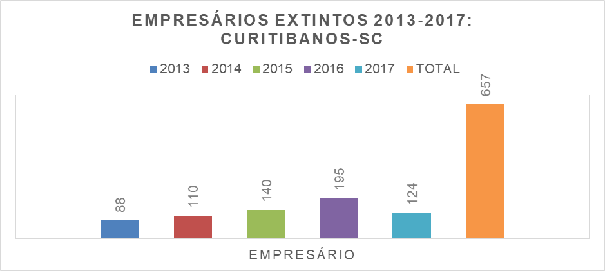
Fonte: Dados da Jucesc (2018), Gráfico Elaborado pelos Autores (2018)

O primeiro gráfico mostra as variáveis no decorrer dos cinco anos, no qual começa com um número relativamente baixo em relação aos anos seguintes, isso deve-se a desestabilidade do mercado nos anos posteriores que o país foi atingido. O ano com maior destaque dentro do gráfico é o de 2016, onde do total de 657 empresários individuais que deram por encerradas suas atividades, 195 deles foram neste ano, ou seja, um percentual de 30%.

Gráfico 2: Percentual de Empresários Extintos de 2013 a 2017 em Curitibanos/SC 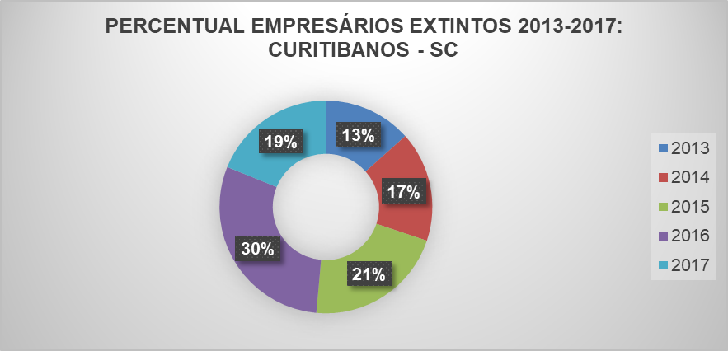
Fonte: Dados da Jucesc (2018), Gráfico Elaborado pelos Autores (2018)

O crescimento médio de 2013 a 2016 foi de 36 empresários extintos por ano. Do ano de 2015 a 2016 o aumento de empresas encerradas foi de 55, ou seja, a média ainda ameniza os números da verdadeira situação em que o ano de 2016 a cidade e Curitibanos se encontrava. No gráfico 2 pode-se visualizar, os percentuais de empresários individuais extintos, mesmo com a elevação das porcentagens, o ano de 2017 mostrou-se um ano com valores menos exagerado, representando apenas 19% desse total nos cinco anos estudados, e tendo queda de 71 empresas dissipadas neste ano, em relação ao ano anterior.

Gráfico 3: Sociedades Extintas de 2013 a 2017 em Curitibanos/SC
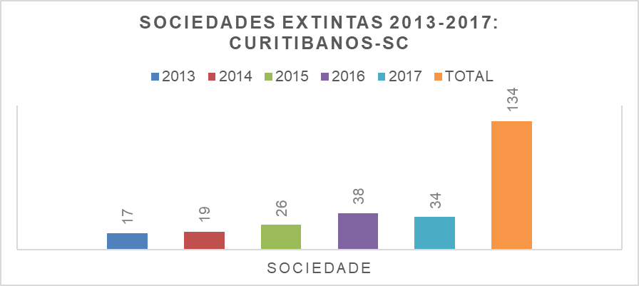
Fonte: Dados da Jucesc (2018), Gráfico Elaborado pelos Autores (2018)

O número de sociedades empresárias extintas se comparadas aos empresários, não significam um grande número, porém, fazem parte da composição desse elevado número de empresas que não fazem mais parte da economia de Curitibanos. O crescimento, conforme mostra o gráfico 3, é semelhante aos anteriores expostos. Entretanto, ao contrário do que ocorre com os empresários individuais nos anos de 2016 e 2017, no qual os números decrescem significativamente, não há grandes diferenças neste caso. De 2016 para 2017 existe a diferença de quatro sociedades empresárias a menos que no ano anterior, ou seja, não houveram grandes modificações.

Gráfico 4: Percentual de Sociedades Extintas de 2013 a 2017 em Curitibanos/SC
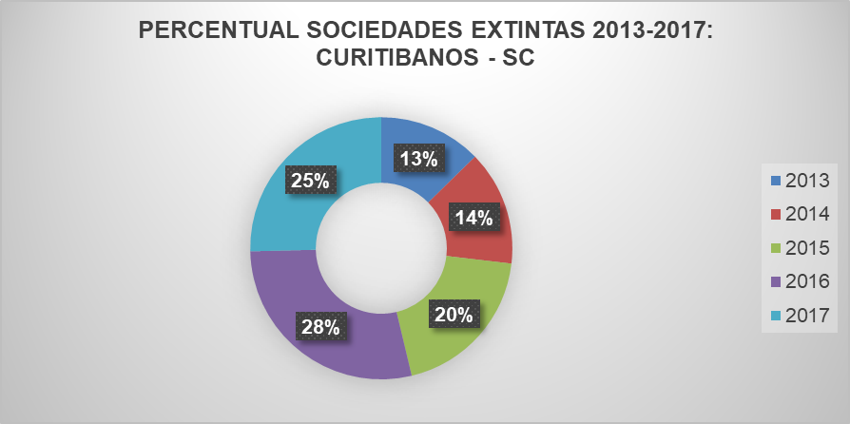
Fonte: Dados da Jucesc (2018), Gráfico Elaborado pelos Autores (2018)

No gráfico 4 são observados pelos percentuais, a pequena diferença dos anos de 2016 e 2017. As porcentagens apresentam o maior salto de 2014 a 2015, variando entre 20% e 28%, depois mantem-se estável. Um ponto a ser destacado é, de acordo com as pesquisas realizadas e expostas no trabalho, os anos mais atingidos pela crise foram os de 2015 e 2016 e, infelizmente, Curitibanos acompanhou a trajetória como evidenciam os gráficos.

Gráfico 5: Total de Empresários e Sociedades Extintas de 2013 a 2017 em Curitibanos/SC
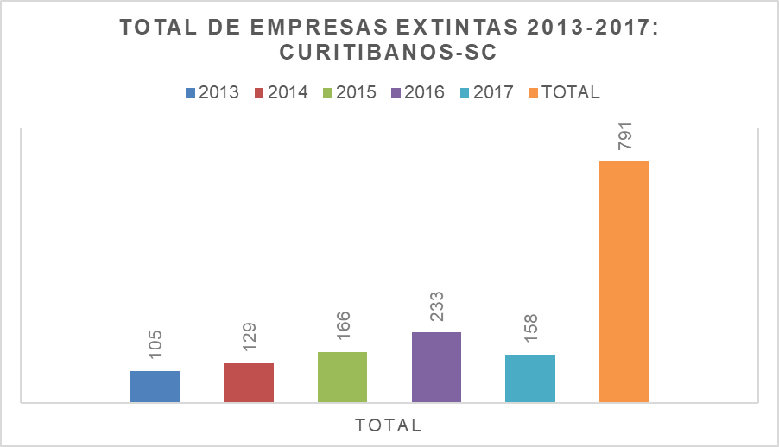
Fonte: Dados da Jucesc (2018), Gráfico Elaborado pelos Autores (2018)

O gráfico 5 apresenta a totalidade das empresas que foram encerradas no período analisado, finalizando em 791 empresas extintas em cinco anos. Assim, como já comentado anteriormente, o ano de 2016 mostrou-se o com os maiores impactos com o total de 233 empresas extintas.

Gráfico 6: Empresas Abertas e Fechadas em Santa Catarina 2006 – 2016
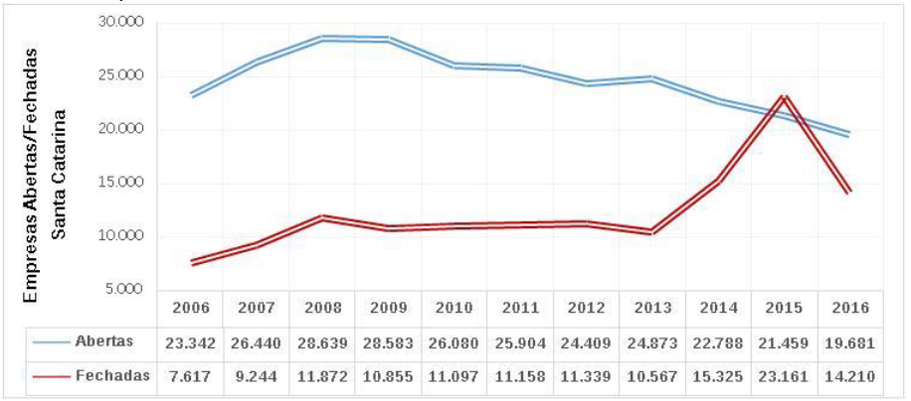
Fonte: Ferreira – SEBRAE (2018), Dados Jucesc (2016)

O último gráfico, mostra uma análise de dez anos, de 2006 a 2016, das empresas no estado de Santa Catarina que abriram para o mercado e que fecharam. Como foram verificados na análise no município de Curitibanos, os anos mais afetados pela crise foram 2015 e 2016. Ampliando a visão do que estava, e ainda está acontecendo, dentro da instável economia, o ano mais afetado foi o de 2015 em Santa Catarina, com uma diferença de 1702 empresas fechadas a mais que empresas abertas.
Pode-se visualizar que o ano de 2016 houve queda no número de empresas encerrando suas atividades, mas os novos negócios no mercado também tiveram uma queda gradativa ao longo dos anos. De 2008, que fora o ano, onde o estado atingiu o auge da abertura das novas empresas, até 2016 a queda foi em média de 1120.
Ao longo da análise da pesquisa foram relacionados fatores do mercado nacional que desencadearam diversos distúrbios na economia da cidade, que presumivelmente foram responsáveis pela extinção dessas empresas. Há outros fatores relacionados com o fracasso dessas empresas, como a falta de planejamento, comportamento de empreendedor duvidoso, o uso de estratégias pouco inovadoras, entre outras.

5 CONSIDERAÇÕES FINAIS

As micro e pequenas empresas são importantes para a economia do país, em especial a do município em que está inserida. Em Curitibanos, apresentou altos índices de mortalidade. A pesquisa procurou analisar a relação da crise econômica com a extinção das empresas no município nos últimos cinco anos e um ponto a ser evidenciado é, de acordo com as pesquisas realizadas e expostas no trabalho, os anos mais atingidos pela crise foram os de 2015 e 2016 e, infelizmente, Curitibanos acompanhou a trajetória como apresentam os gráficos.
O seguimento do presente artigo, buscou atingir os objetivos propostos pelo meio de pesquisa bibliográfica e coleta de dados, estes informados pela JUCESC e pelo SEBRAE-SC, procurando compreender as características e a situação de fragilidade que a economia encontrava-se no período em que foram realizadas as análises, além de juntar os atributos relevantes sobre o empreendedorismo que, se não levados em consideração, tornam-se fatores contribuintes para a crise, não só da empresa mas econômica do país.
Independentemente da pequena amostra recolhida para análise, os resultados alcançados servem para reflexão do estado econômico atual e futuro. Quais serão os próximos passos a serem dados e como esquivar-se dessa dura realidade que os negócios vêm enfrentando nos últimos anos. Os estudos sobre empreendedorismo e o micro e pequeno empreendedor permitiu a compreensão de que, principalmente, os negócios precisam de planejamento, estratégia, conhecimento de mercado, treinamento.
O ramo dos negócios é um campo minado, onde qualquer escolha malfeita, por um estrategista despreparado pode ser caótica e resultar na extinção do negócio. Logo, como Bonacim, Correa e Cunha (2009) mencionam "há de se ter um planejamento eficiente das ações empresariais, aliado a um acompanhamento minucioso da sua evolução. A ferramenta fundamental para isso é o plano de negócios". O plano de negócios deve ser usado como seu mapa de estratégias, os pilares de sustentação, este deve ser um guia para acompanhamento do crescimento, desenvolvimento e conquistas.
Um ponto a ser considerado é o aprendizado dos empreendedores com experiencias empresariais anteriores e a de recorrente vivenciada dentro do ambiente da empresa, assim como argumentam Bonacim, Correa e Cunha (2009) o ideal seria o empreendedor possuir conhecimentos de mundo, ou seja, conhecimentos de prática e conhecimentos teóricos prévios, para depois introduzir um novo empreendimento no mercado.
Por fim, esta pesquisa teve a seguinte pergunta quanto a problemática do estudo: "qual a relação da crise econômica com a extinção das empresas no município de Curitibanos nos últimos cinco anos?", respondendo-a no decorrer da análise dos resultados, indicando os fatores que influenciaram a esta fatal realidade das empresas.
Porém, não se deve culpar o fracasso da empresa apenas a crise. O fracasso está relacionado à diversos fatores, assim como o sucesso. Este último, conforme Viapiana (2001), é dependente da competência em fazer as coisas de forma correta, o quanto é investido na promoção da empresa, se há cuidados com fluxo de caixa, se é investido em treinamentos, etc.
Deve-se ressaltar que o objetivo dessa avaliação é expor o lado pouco mencionado dos negócios. Poucos estão cientes dos eventuais obstáculos que podem encontrar no caminho, muitos dos empreendedores, que estão somados a estes números, um dia seguiram o sonho de abrir sua empresa, mas não consideraram que o mercado é instável e assim como pode-se atingir o topo em um dia no outro pode estar com as portas fechadas.
O empreendedor deve ser paciente e estratégico, observando o caminho que está seguindo. O melhor a se fazer sempre será planejar cada traço que desenhar de seu negócio, para garantir um futuro promissor, grandes lucros, qualidade na venda de produtos e serviços, baseando-se na essência que a empresa emprega de início e foco no diferencial entre o seu empreendimento e o concorrente.

REFERÊNCIAS

APPOLINÁRIO, Fabio. Dicionário de Metodologia Cientifica: um guia para a produção do conhecimento científico. 2. ed. São Paulo: Atlas, 2011.

BARBOSA FILHO, Fernando de Holanda. A crise econômica de 2014/2017. Estudos Avançados, [s.l.], v. 31, n. 89, p.51-60, abr. 2017. FapUNIFESP (SciELO). http://dx.doi.org/10.1590/s0103-40142017.31890006. Disponível em: <http://www.scielo.br/pdf/ea/v31n89/0103-4014-ea-31-89- 0051.pdf>. Acesso em: 08 maio 2018.

BONACIM, Carlos Alberto Grespan; CUNHA, Julio Araújo Careiro da; CÔRREA, Hamilton Luiz. MORTALIDADE DOS EMPREENDIMENTOS DE MICRO E PEQUENAS EMPRESAS: CAUSAS E APRENDIZAGEM. Gestão & Regionalidade, São Paulo, v. 25, n. 74, p.61-78, maio 2009. Quadrimensal. Disponível em: <http://seer.uscs.edu.br/index.php/revista_gestao/article/view/220>. Acesso em: 21 mar. 2018.

CALEIRO, João Pedro. 5 gráficos para entender a recessão que virou depressão. 2016. Disponível em: <https://exame.abril.com.br/economia/5- graficos-para-entender-a-recessao-que-virou-depressao/>. Acesso em: 08 maio 2018.

CASTRO, José Roberto. Dois índices que mostram que a economia brasileira ainda oscila: Depois de meses seguidos de crescimento, indústria e comércio voltam a cair. Trajetória longa mostra que setores estão distantes do que produziam antes da crise. Disponível em: <https://www.nexojornal.com.br/expresso/2017/10/15/Dois-índices-que- mostram-que-a-economia-brasileira-ainda-oscila>. Acesso em: 08 maio 2018.

CHIAVENATO, Idalberto. Empreendedorismo: Dando Asas ao Espirito Empreendedor. 2. ed. São Paulo: Saraiva, 2007. 296 p.

CUSTÓDIO, Telma Padilha. A IMPORTÂNCIA DO EMPREENDEDORISMO COMO ESTRATÉGIA DE NEGÓCIO. Fênix Locações e Eventos, Guaiçara - Sp, v. 1, n. 1, p.1-62, nov. 2011. Acesso em: 17 maio 2018.

D.HISRICH, Robert; PETERS, Michael P.; A. SHEPHERD, Dean. Empreendedorismo. 7. ed. Porto Alegre: Artmed, 2009. 662 p.

FERREIRA, Cláudio. Empresas Abertas e Fechadas em Santa Catarina. [mensagem pessoal] Mensagem recebida por: <mari_mont_pro@hotmail.com>. em: 29 maio 2018.

MACHADO, Hilka P. Vier; ESPINHA, Pedro Guena. Reflexões sobre as Dimensões do Fracasso e Mortalidade de Pequenas Empresas. Revista Capital Científico, Guarapuva, v. 3, n. 1, p.51-64, jan. 2005. Anual. Disponível em: <https://revistas.unicentro.br/index.php/capitalcientifico/article/view/612/745>. Acesso em: 08 abr. 2018.

MERCADOS & ESTRATÉGIAS. BRASIL: O CENÁRIO ECONÔMICO ATUAL. 2017. Disponível em: <https://www.mercadoseestrategias.com/news/brasil-o-cenario-economico-atual/>. Acesso em: 08 maio 2018.

NASCIMENTO, Manoel et al. FATORES DETERMINANTES DA MORTALIDADE DE MICRO E PEQUENAS EMPRESAS DA REGIÃO METROPOLITANA DE FLORIANÓPOLIS SOB A ÓTICA DO CONTADOR. Estratégia & Negócios, Florianópolis, v. 6, n. 2, p.844-283, 30 ago. 2013. Quadrimestral. Disponível em: <http://www.portaldeperiodicos.unisul.br/index.php/EeN/>. Acesso em: 21 mar. 2018.

PORTAL DO EMPREENDEDOR MEI. Portal do Empreendedor - MEI. 2018. Disponível em: <http://www.portaldoempreendedor.gov.br/>. Acesso em: 23 maio 2018.

SAMPIERI, Roberto Hernández; COLLADO, Carlos Fernández; LUCIO, Maríadel Pilar Baptista. Metodologia de Pesquisa. 5. Ed. Porto Alegre: Penso, 2013. Tradução de: Daisy Vaz de Moraes. Disponível em: <https://integrada.minhabiblioteca.com.br/#/books/9788565848367/cfi/1!/4/4@0.00:55.6>. Acesso em: 17 maio 2018.

SANTINI, Sidineia et al. FATORES DE MORTALIDADE EM MICRO E PEQUENAS EMPRESAS: UM ESTUDO NA REGIÃO CENTRAL DO RIO GRANDE DO SUL. Estratégia & Negócios, Florianópolis, v. 8, n. 1, p.146-169, abr. 2015. Quadrimestral. Disponível em: <http://www.portaldeperiodicos.unisul.br/index.php/EeN/article/view/2121/2046>. Acesso em: 08 abr. 2018.

SEBRAE. CAUSA MORTIS: O sucesso e o fracasso das empresas nos primeiros 5 anos de vida. 2014. Disponível em: https://m.sebrae.com.br/Sebrae/PortalSebrae/UFs/SP/Anexos/causa_mortis_2014.pdf>. Acesso em: 08 abr. 2018.

SEBRAE. Conheça as características empreendedoras desenvolvidas no Empretec: O seminário desenvolve mudanças comportamentais, promove a revisão de conceitos e atitudes e prepara o empreendedor para o mercado e para a vida. 2018. Disponível em: <http://www.sebrae.com.br/sites/PortalSebrae/Programas/conheca-as- caracteristicas-empreendedoras-desenvolvidas-no-empretec,d071a5d3902e2410VgnVCM100000b272010aRCRD>. Acesso em: 08 abr. 2018.

SILVA, Anna Carolina Aguiar da. PERFIL EMPREENDEDOR: AS PRINCIPAIS CARACTERÍSTICAS E OS TIPOS DE UM EMPREENDEDOR DE SUCESSO. 2014. 35f. TCC (Graduação) – Curso de Administração, Uniceubs, Brasília, 2014. Disponível em: <http:// repositório.uniceub.br/bitstream/235/5375/1/20650723.pdf>. Acesso em: 10 abr. 2018.

